NPO法人森のエネルギーフォーラム
平成28年度事業報告書
≪平成28年4月1日～平成29年3月31日≫

情報管理者：増田副理事長
2017/07/12

平成28年度事業報告書
平成２８年４月１日から平成２９年３月３１日まで

特定非営利活動法人森のエネルギーフォーラム
１ 事業の成果
１．自然エネルギーの住民参加型学習会・フォーラムの開催事業
昨年に引き続き福井県立大学のオープンカレッジ前期・後期を協働運営することになった。内容は、再生可能エネルギー全量買い取り制度が、昨年からスタートして、このような再生可能エネルギーの政策や動向の中で、福井という地域を軸にその可能性と問題点を検討していきたい。このことは世界から見た福井の再生可能エネルギーの現在をどのように捉えるかということでもあり、参加者とともに考えてみようと思い実施した。福井キャンパスでは杉村理事長、増田副理事長が中心になって実施した。
オープンカレッジの開催・協働

平成28年事業

再生可能エネルギーが語る21世紀
プレゼンター | 杉村和彦／学術教養センター 教授／ＮＰＯ法人森のエネルギーフォーラム理事長
コーディネーター | 増田 頼保／ＮＰＯ法人森のエネルギーフォーラム副理事長
時間 | 19時00分～21時00分
場所 | 福井キャンパス 交流センター 3階 多目的ホール
対象 | 一般、専門分野関係者
定員 | 20名
◎６月９日（木曜日）ソーラー電源の映画館の誕生～東アフリカ農牧民の地域未来学～
【講師】 吉川守秋／ＮＰＯ法人エコプランふくい事務局長
【講師】 杉村和彦／福井県立大学学術教養センター／ＮＰＯ法人森のエネルギーフォーラム理事長
◎６月１６日（木曜日）急進展する国内外の風力発電
【講師】 牛山 泉／足利工業大学理事長
【講師】 青海忠久／福井県立大学名誉教授
◎６月３０日（木曜日）アイスランドの自然エネルギー～最果ての国の自然との付き合い方～
【講師】 大橋聡司／大橋建設株式会社代表取締役社長
【講師】 松本 涼／福井県立大学学術教養センター講師
◎７月７日（木曜日）再生可能エネルギー100％時代の到来
【講師】 和田 武／和歌山大学客員教授、元日本環境学会会長
【講師】 増田 頼保／福井県立大学非常勤講師／ＮＰＯ法人森のエネルギーフォーラム副理事長
◎７月１４日（木曜日）美浜町の自立～日本のローカル経済の自立 美浜町に何が必要か？～

【講師】 松下 照幸／森と暮らすどんぐり倶楽部代表取締役
◎１１月１日（火曜日）地域創生と再生可能エネルギーの可能性～ドイツと日本の事例から～

【講師】 和田 武／自然エネルギー市民の会代表、元立命館大学教授、前日本環境学会会長

【講師】 杉村 和彦／福井県立大学学術教養センター教授／ＮＰＯ法人森のエネルギーフォーラム理事長

【講師】 増田 頼保／福井県立大学非常勤講師／ＮＰＯ法人森のエネルギーフォーラム副理事長
◎１１月８日（火曜日）小水力発電と地域社会

【講師】 小林 久／茨木大学農学部教授／全国小水力利用推進協議会理事+

【講師】 菊沢 正裕／福井県立大学学術教養センター教授／福井小水力利用推進協議会会長

【講師】 松本 涼／福井県立大学学術教養センター講師

【講師】 増田 頼保／福井県立大学非常勤講師／ＮＰＯ法人森のエネルギーフォーラム副理事長
◎１１月１５日（火曜日）木質バイオマス熱エネルギーと地域社会

【講師】 野崎 俊也／永平寺町住民生活課長

【講師】 土田 和希人／あわら三国木質バイオマスエネルギー事業協議会事務局

【講師】 松本 涼／福井県立大学学術教養センター講師

【講師】 増田 頼保／福井県立大学非常勤講師／ＮＰＯ法人森のエネルギーフォーラム副理事長
◎１１月２２日（水曜日）再生エネルギーと地域社会～映像の語る２１世紀のかたち～

【講師】 井上智広／ＮＨＫチーフプロデューサー

【講師】 松本 涼／福井県立大学学術教養センター講師

【講師】 増田 頼保／福井県立大学非常勤講師／ＮＰＯ法人森のエネルギーフォーラム副理事長
◎１１月２９日（火曜日）再生エネルギーと地域、市民の可能性～そのための連携を探る～

【講師】 松下 照幸／（株）森と暮らすどんぐり倶楽部代表取締役

【講師】 由田 昭治／福井市民共同発電所を作る会副代表

【講師】 杉村 和彦／福井県立大学学術教養センター／ＮＰＯ法人森のエネルギーフォーラム理事長

【講師】 増田 頼保／福井県立大学非常勤講師／ＮＰＯ法人森のエネルギーフォーラム副理事長

講義内容
今、世界の様々な地域で広がる再生可能エネルギーに支えられた未来の構想。アフリカ、ヨーロッパ、アジアなどの世界の声と私たちが住む福井の未来が どのように共鳴し、新しい希望を作り出していけるかを考えます。

２．地域の森林文化の伝承と地域内からの発展を目指した研究事業
◎2016年4月19日（火）：アオッサにて福井市環境会議
◎2016年4月28日（木）：いまだて芸術館にて映画「つぐむもの」試写会
◎2016年6月18日（土）：ハピリンにて紙漉き体験ワークショップ
◎2016年7月3日（日）：浪漫街道（越前市新在家地区）
◎2016年7月22日（金）：岡本公民館にてクラフトバック作り
◎2016年8月14日（日）：卯立の工芸館にて和紙にお絵描きワークショップ（大人対象）
◎2016年8月21日・28日（日）：卯立の工芸館にて和紙にお絵描きワークショップ（子ども対象）
◎2016年8月27日（土）：耳原病院にて和紙にお絵描きワークショップ（子ども対象）
◎2016年9月3日（土）・4日（日）：蔵の辻にて結の祭りでランプシェードワークショップ
◎2016年10月29日（土）～10月30日（日）：八ッ杉森林学習センターで「森のアーティスト村」事業（企画・運営・参加）「和紙づくりワークショップ」を実施した。
◎2016年11月9日（水）：池田町堀口家住宅展示搬入
◎2016年11月25日（金）・27日（日）：サンドームにて伝統的産業全国大会

３．森のエネルギーの実験調査研究開発事業
◎永平寺ダム利用に関する調査研究開発事業協働事業
◎福井小水力利用推進協議会協働事業
2016年4月7日（木）：敦賀市可能性調査
2016年4月15日（金）：菊沢研究室にて三役会議
2016年4月19日アオッサにて福井市環境会議総会
2016年5月6日アオッサにて理事会
2016年5月22日山本拓事務所にて顧問依頼
2016年5月30日菊沢研究室にて打ち合わせ
2016年6月6日サンワコンにて打ち合わせ
2016年6月11日水車移動作業
2016年7月3日アオッサにて総会
2016年7月21日永平寺役場にて打ち合わせ
2016年8月3日永平寺プロジェクト
2016年8月8日永平寺役場にて打ち合わせ
2016年8月26日大本山永平寺にて打ち合わせ
2016年9月10日鯖江土曜塾にて小水力出前講座
2016年9月26日サンワコンにて打ち合わせ
2016年9月30日アオッサにて理事会
2016年10月24日永平寺ダム視察（全国小水力利用推進協議会理事前田氏）
2016年11月11日和歌山県有田川町視察
2016年11月14日福井県庁6階大会議室にて一市町一エネミーティング
2016年11月15日永平寺ダム視察（全国小水力利用推進協議会理事洞口氏）
2016年11月19日・20日エルパエコ博出展参加
2016年11月26日南越前町トンネル調査

４．自然エネルギーと自然エネルギーを使った芸術の普及・啓蒙事業 参加人数：親子31人
◎2016年5月31日（火）－6月1日（水）：手わざ工房にて紙漉きワークショップ
◎2016年6月7日－12日（日）：山野草展
◎2016年9月12日（土）・13日（日）：『結の祭り 蔵の辻』ライブイベント和紙とランプシェード作り（インストラクター）
◎2016年9月24日（土）：福井市八幡山竹伐採
◎2016年11月4日（金）：今立現代美術紙展実行委員会
◎2016年11月19日（土）・20日（日）：エルパにて福井小水力利用推進協議会のＰＲブースでワークショップ実施
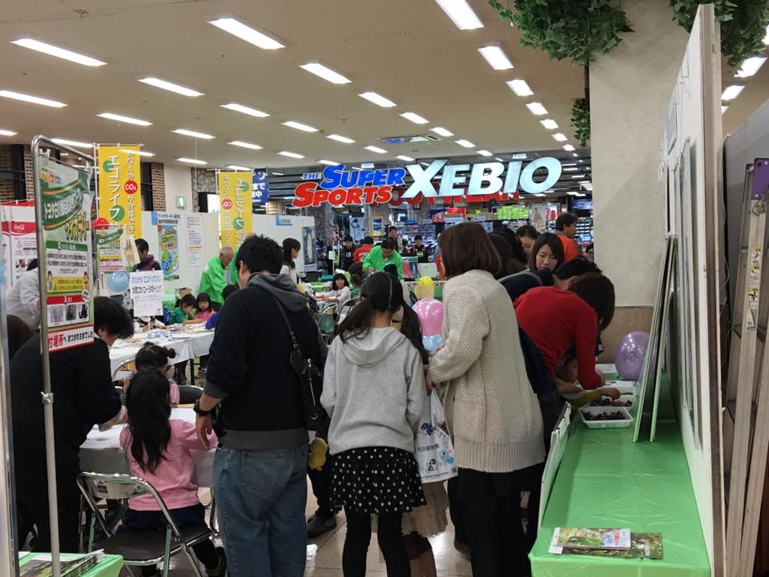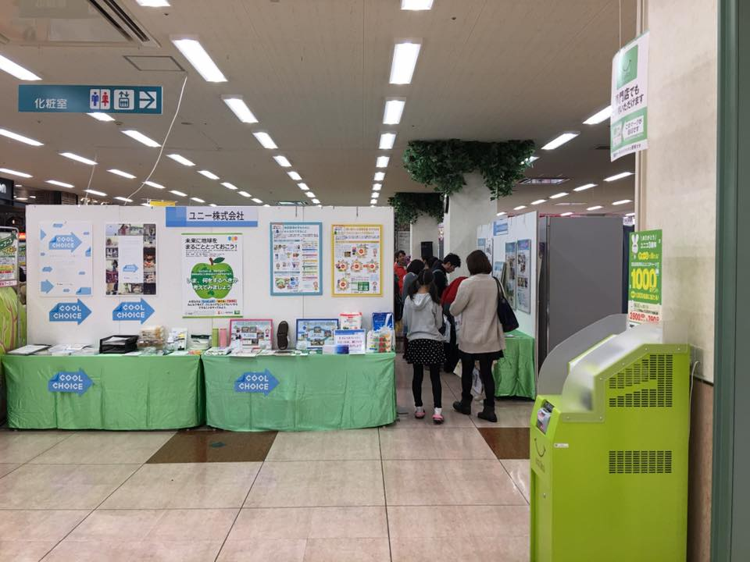
◎2016年12月5日：福井県立大学和紙漉き体験ワークショップ
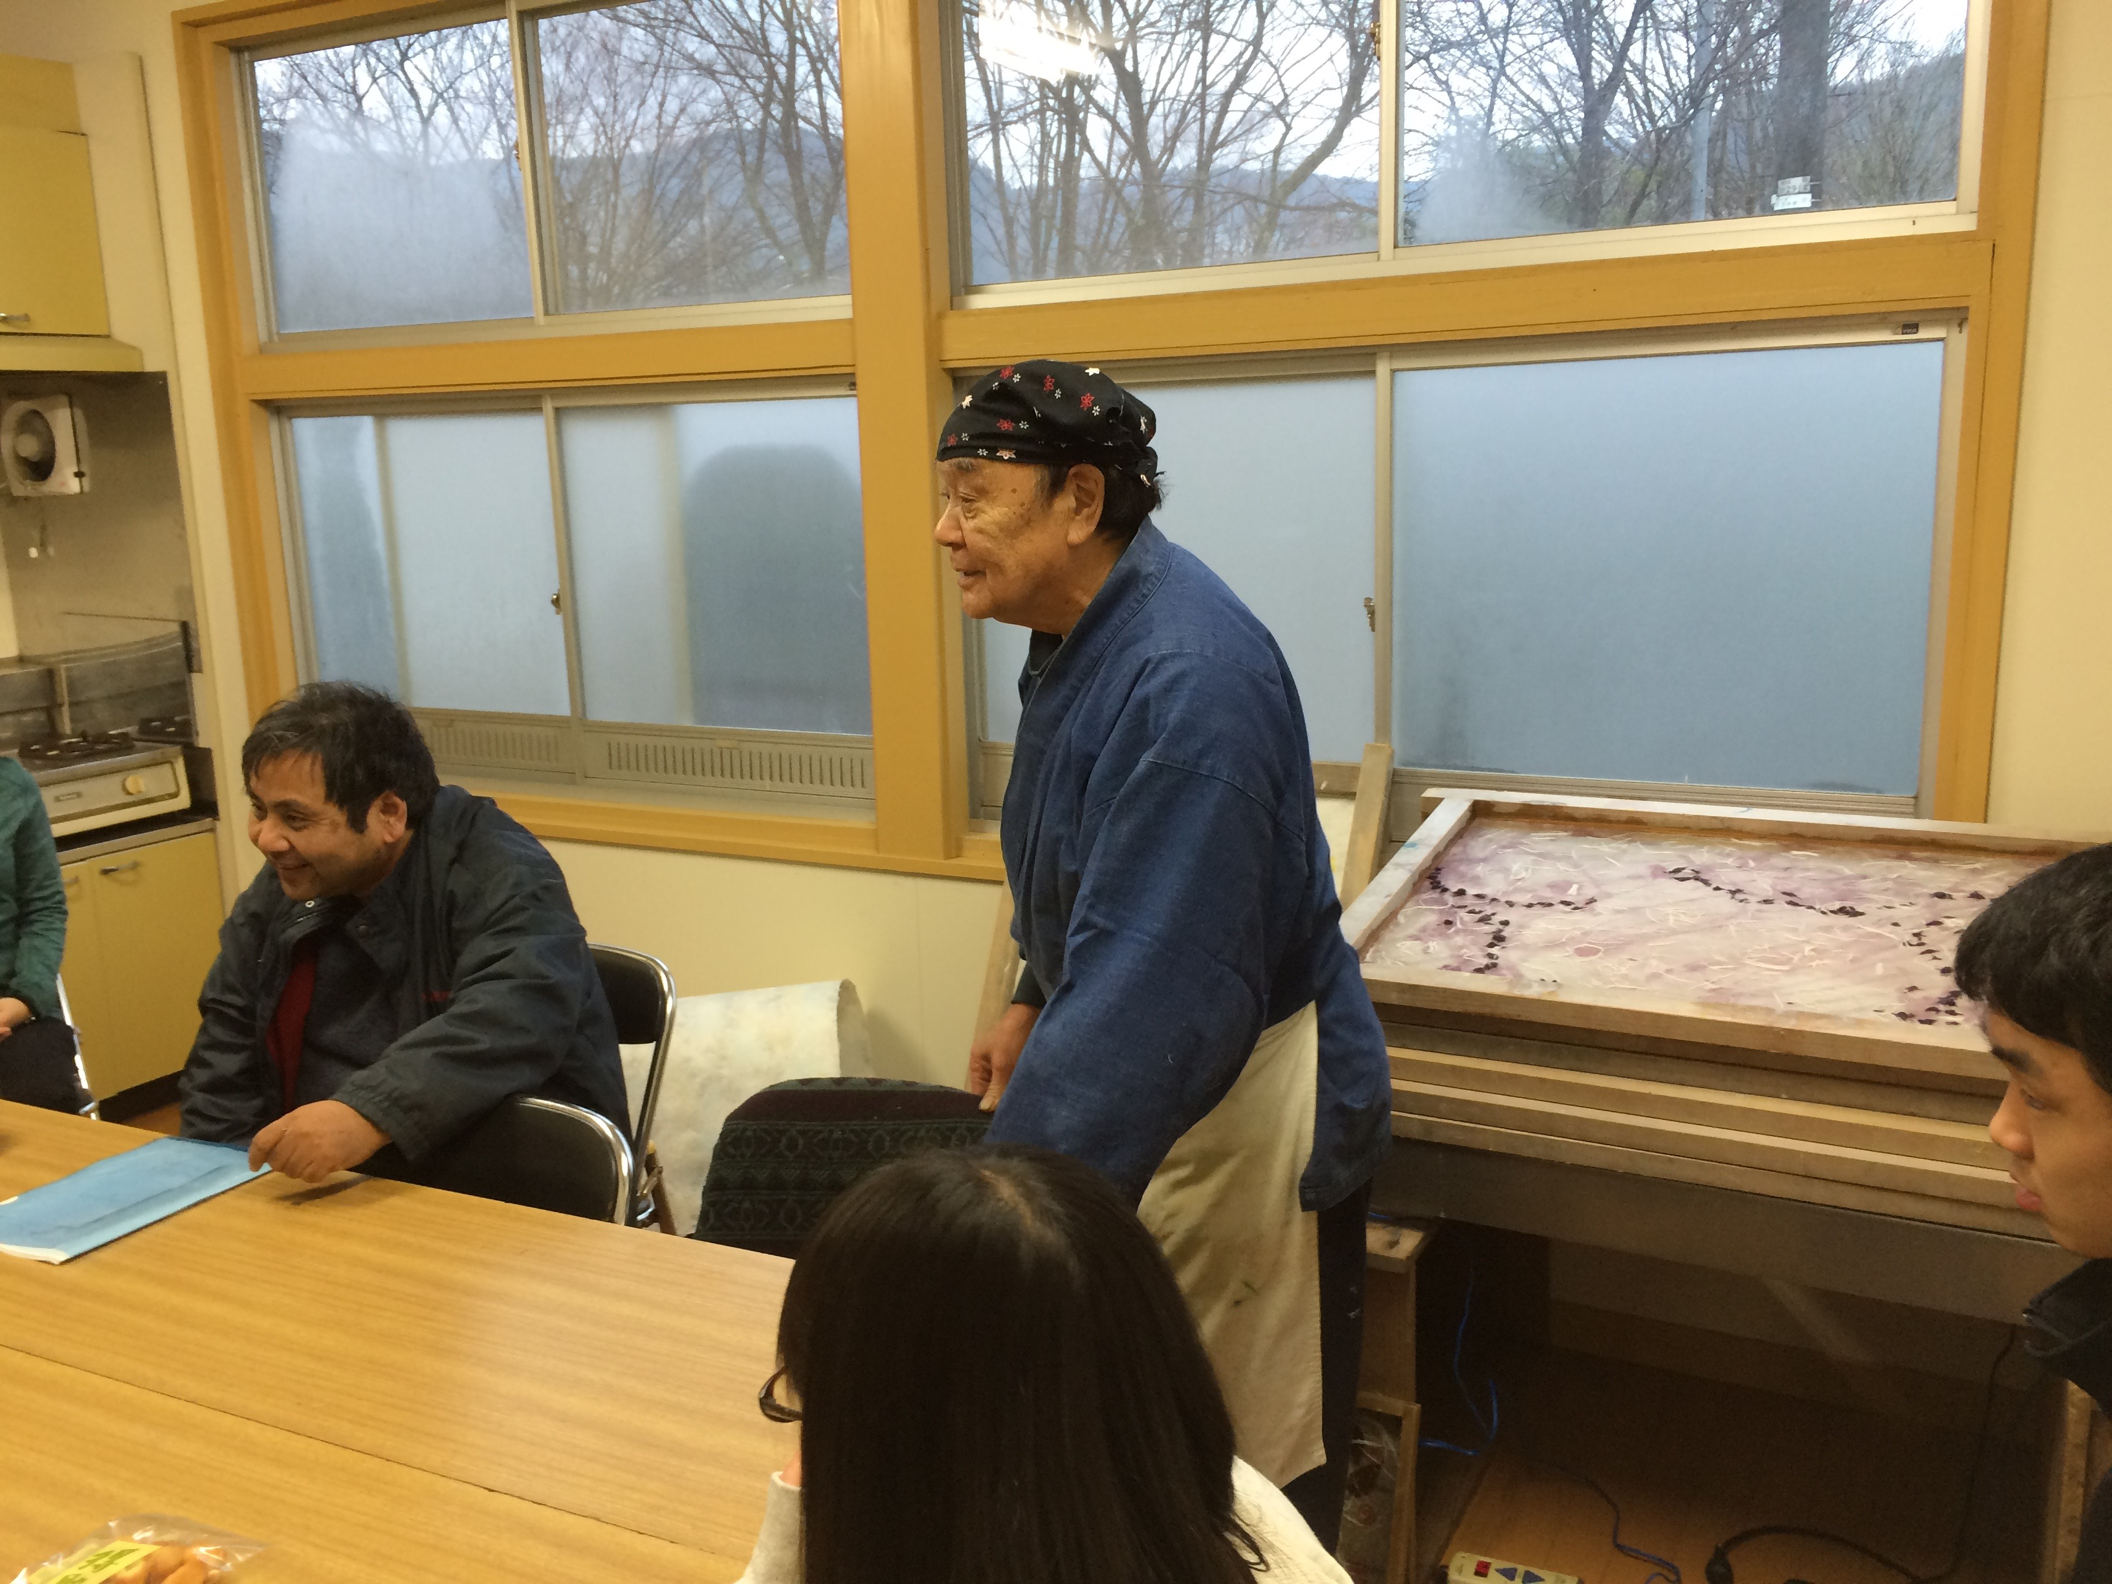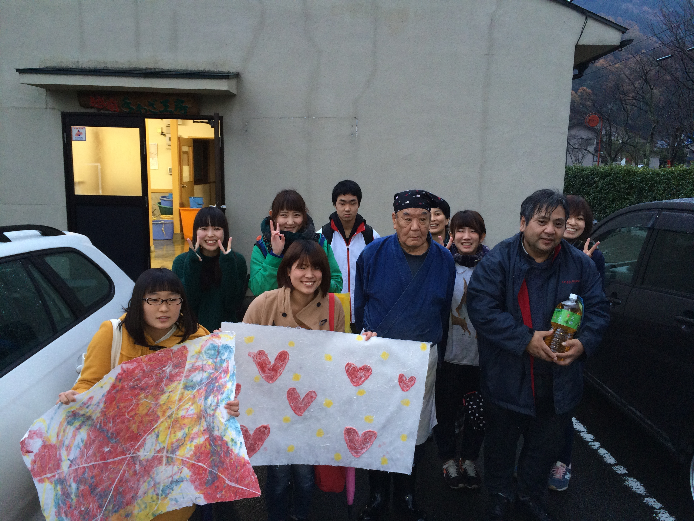
◎2016年12月9日（金）：今立現代美術紙展実行委員会
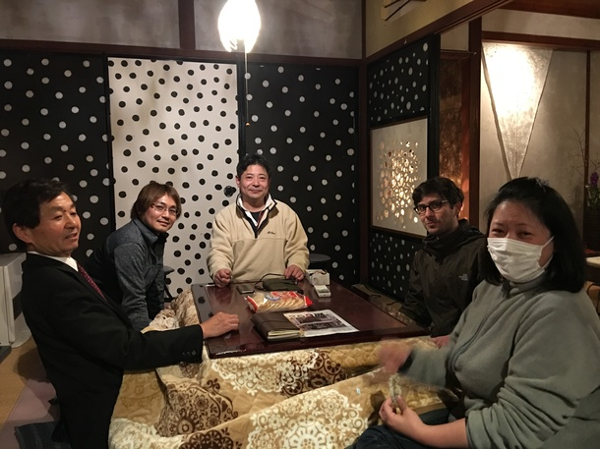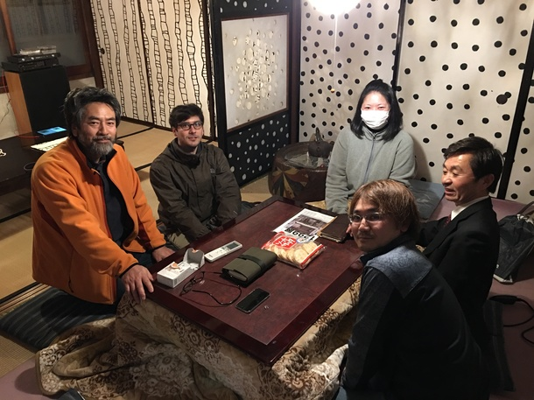
◎2017年2月25日：福井県立大学和紙漉き体験ワークショップ
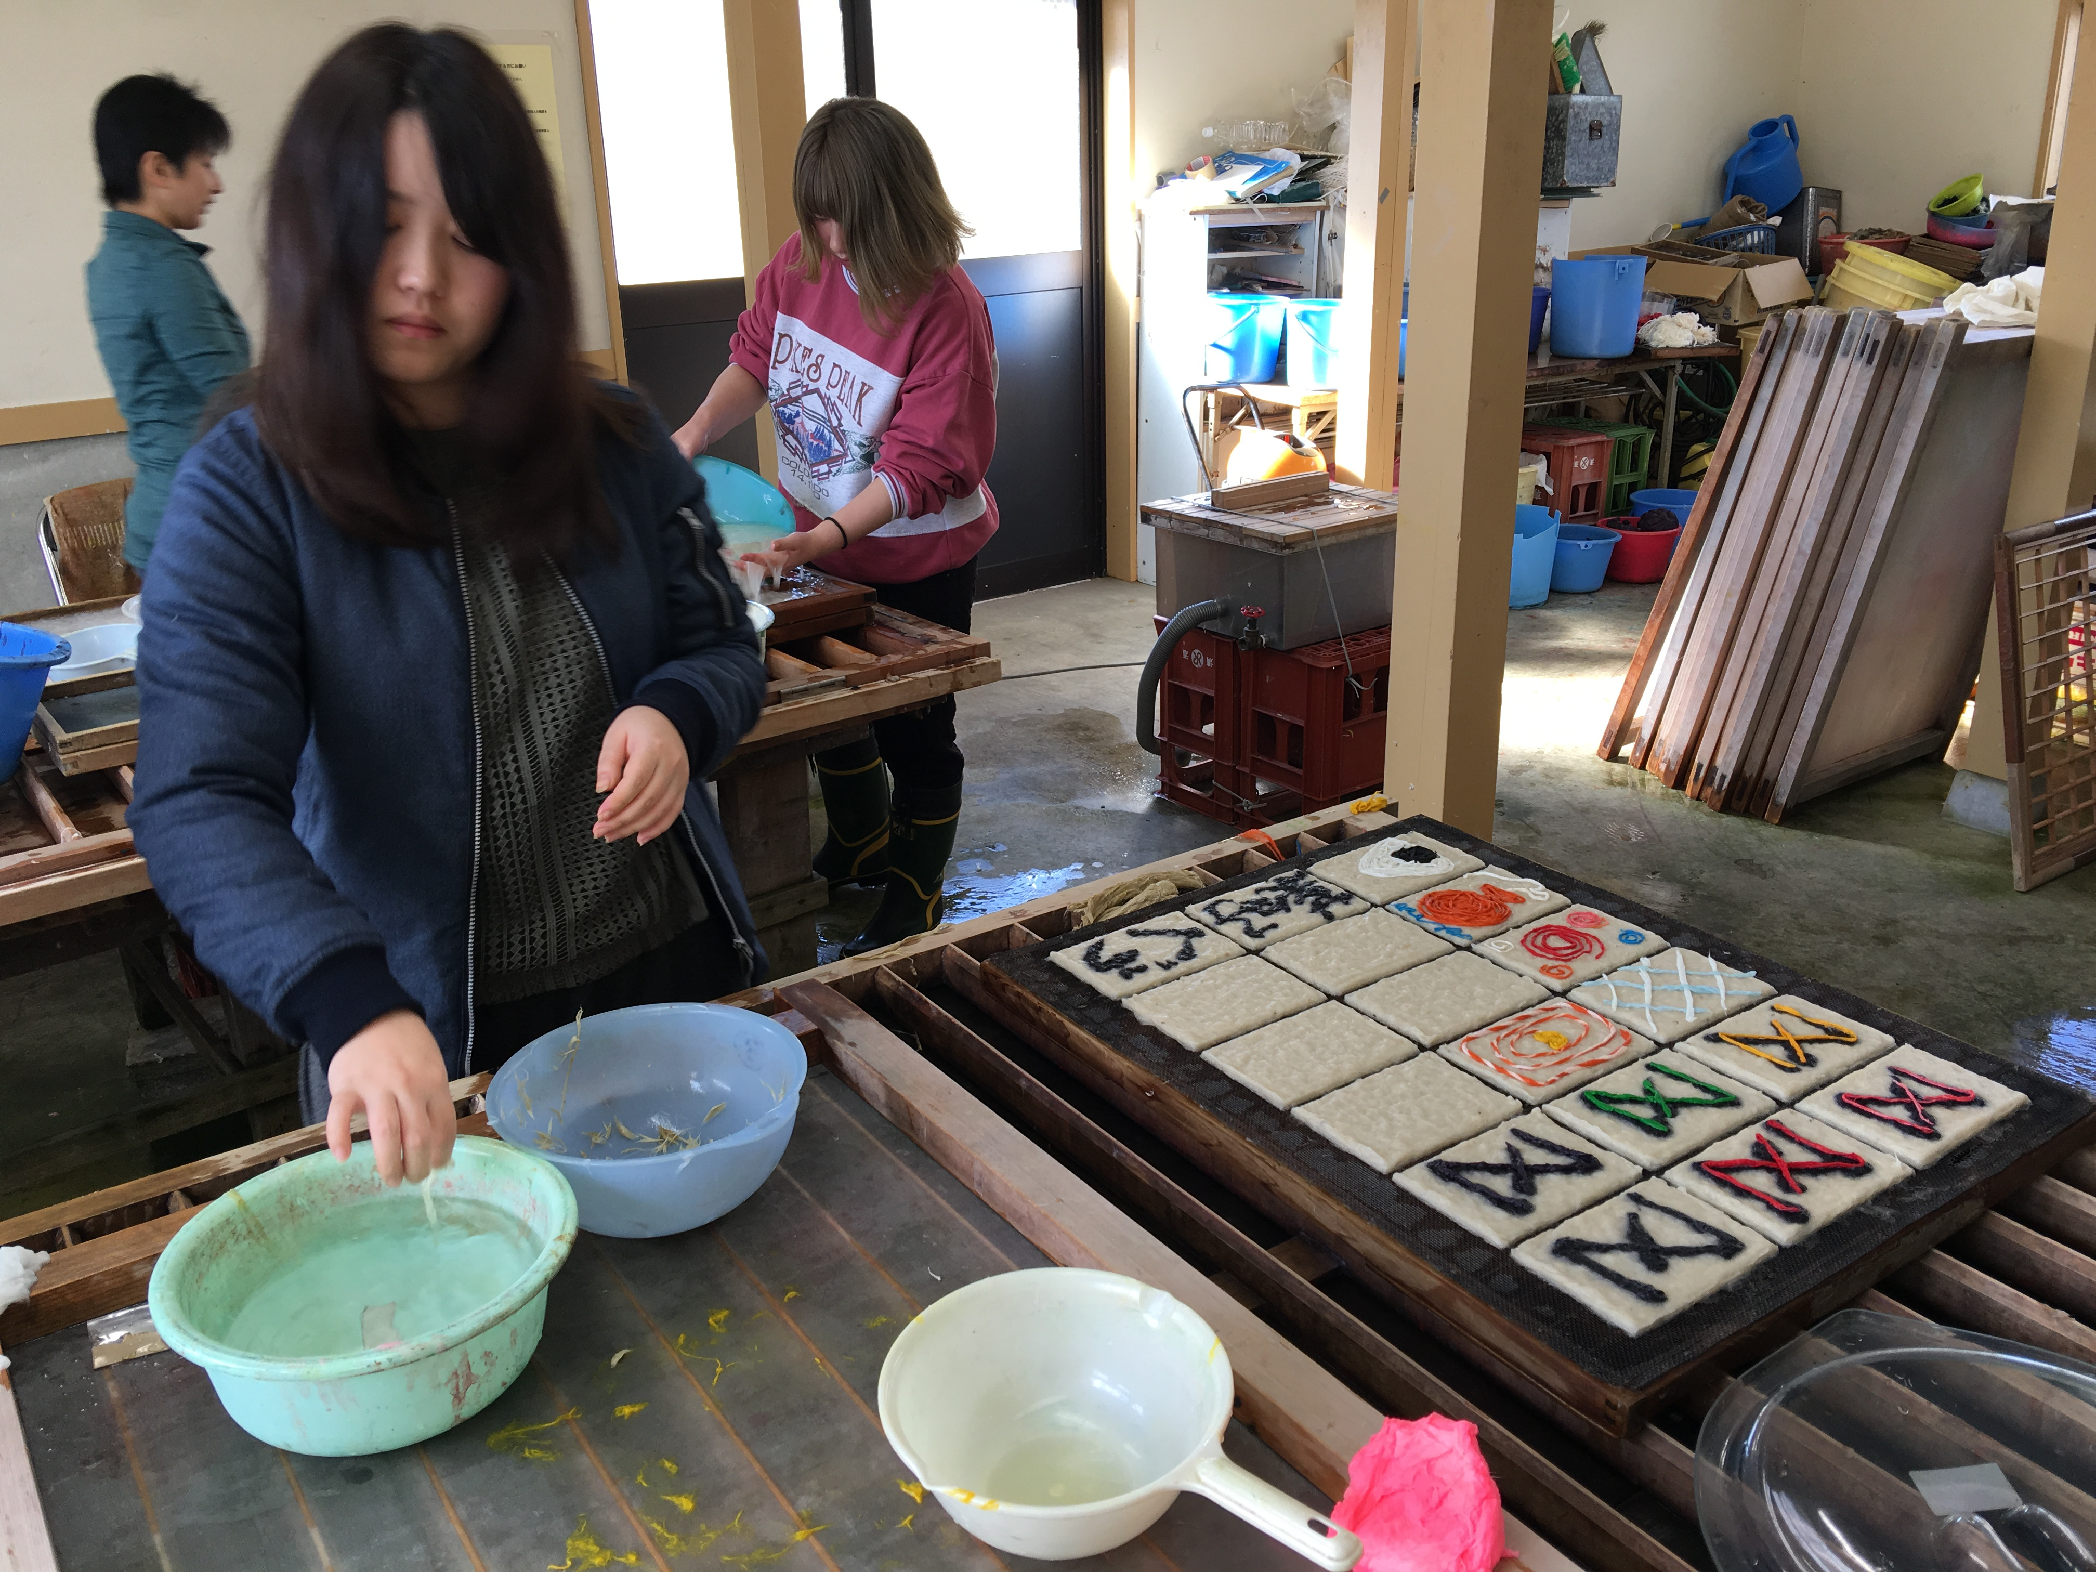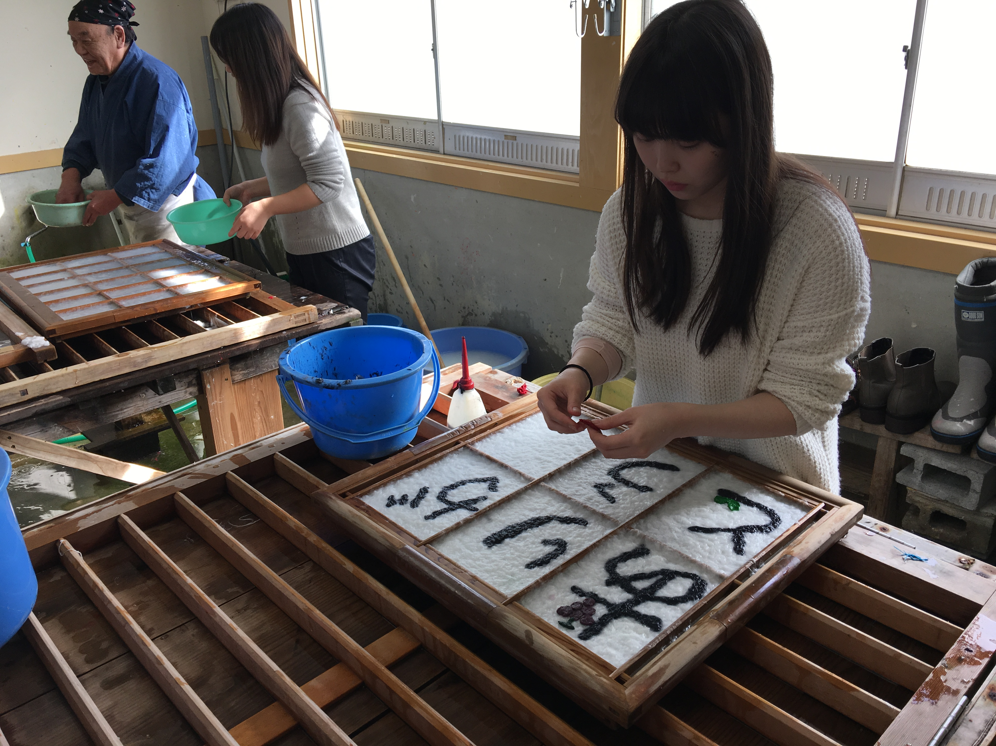

５．森のエネルギーと共に生きる社会を創造するための経済循環システムの構築事業
情報提供の実施

・ 大滝小水力利用協議会ＨＰを立上げ、フェイスブックにも同時に情報提供。
・ 福井小水力利用推進協議会理事になり、県内各地域での小水力推進に向けた取組みを実施。

⑥行政・研究機関に対する政策提言事業
永平寺小水力利用推進協議会と協働
【事業内訳に対する成果】
①会誌の発行事業や情報提供の実施では、ＨＰやフェイスブック上で情報発信および更新
２ 事業の実施に関する事項
(1) 特定非営利活動に係る事業
定款の  事業名 | 事 業 内 容 |  | 実施  日時 | 実施  場所 | 従事者の人数 | 受益対象者の  範囲および人数
①自然エネルギーの住民参加型学習会・フォーラムの開催事業 | 福井県立大学オープンカレッジ協働事業 | ①テーマ：ソーラー電源の映画館の誕生～東アフリカ農牧民の地域未来学～ | 6.9（木曜日） | 福井県立大学 | 3人 | 一般、21人
 |  | ②テーマ：急進展する国内外の風力発電 | 6.16（木曜日） | 福井県立大学 | 3人 | 一般、27人
 |  | ③テーマ：アイスランドの自然エネルギー～最果ての国の自然との付き合い方～ | 6.30（木曜日） | 福井県立大学 | 3人 | 一般、23人
 |  | ④テーマ：再生可能エネルギー100％時代の到来 | 7.7（木曜日）、 | 福井県立大学 | 3人 | 一般、26人
 |  | ⑤テーマ：美浜町の自立～日本のローカル経済の自立 美浜町に何が必要か？～ | 7.14（木曜日） | 福井県立大学 | 3人 | 一般、26人
 |  | ⑥テーマ：地域創生と再生可能エネルギーの可能性～ドイツと日本の事例から～ | 11.1（木曜日） | 福井県立大学 | 3人 | 一般、13人
 |  | ⑦テーマ：小水力発電と地域社会 | 11.8（木曜日） | 福井県立大学 | 3人 | 一般、16人
 |  | ⑧テーマ：木質バイオマス熱エネルギーと地域社会 | 11.15（木曜日） | 福井県立大学 | 3人 | 一般、14人
 |  | ⑨テーマ：再生エネルギーと地域社会～映像の語る２１世紀のかたち～ | 11.22（木曜日） | 福井県立大学 | 3人 | 一般、13人
 |  | ⑩テーマ：再生エネルギーと地域、市民の可能性～そのための連携を探る～ | 11.29（木曜日） | 福井県立大学 | 3人 | 一般、15人
②地域の森林文化の伝承と地域内からの発展を目指した研究事業 | 「森のアーティスト村」事業（企画・運営・参加）  「和紙行灯づくりワークショップ」 |  | 10.29～10.30（土曜日、日曜日） | 八ッ杉森林学習センター | 4人 | 参加人数  一般、2,300人  体験人数  一般、子ども91人
③森のエネルギーの実験調査研究開発事業 |  |  | 12.5（土） | 赤坂未来塾 | 4人 | 15人
④自然エネルギーと自然エネルギーを使った芸術の普及・啓蒙事業 | 『結の祭り 蔵の辻』ライブイベント和紙とランプシェード作り（インストラクター） |  | 9.3～9.4 | 越前市岡本地区 | 3人 | 一般、親子29人
 |  |  | 3.20 | アットホーム | 4人 | 一般、親子82人
⑤森のエネルギーと共に生きる社会を創造するための経済循環システムの構築事業 |  |  | 4.17  6.19  7.14  7.28  8.5  8.17  9.13  9.18  10.10  11.23  1.22  2.1  2.3  2.10 | 藤沢管工  アオッサ6階  建設技術研究センター  福井県国際交流会館  鯖江市役所市長室  福井新聞社  高須町公民館 | 3人  3人  6人  4人  6人  1人  6人  3人  3人  8人  1人  2人  3人  2人 | 会員  会員  会員  会員  会員  会員  市長、職員4人  会員  会員  一般98人  高須町民14人、県庁職員2人、  会員  会員  職員3人
⑥行政・研究機関に対する政策提言事業 | 該当なし
⑦会誌の発行事業 | ホームページにて代替えする

(2) その他の事業
定款の  事業名 | 事 業 内 容 | 実施  日時 | 実施  場所 | 従事者の人数
 | 該当なし

３ 理事会および総会に関する事項
理事会  総 会 | 実施  日時 | 実施  場所 | 出席者数 | 議決事項
理事会 | 4.9 | 福井県立大学 | 3人 | 総会の打合せ
理事会 | 4.10 | 事務局 | 2人 | 大滝町石川浩氏面会打ち合わせ
理事会 | 4.15 | 福井県立大学 | 3人 | 福井県小水力利用推進協議会協働について
 | 4.28 | いまだて芸術館 | 2人 | つぐむもの試写会
理事会 | 5.6 | アオッサ６階 | 4人 | 福井小水力利用推進協議会理事会について
 | 5.30 | 福井県立大学 | 3人 | 永平寺ダム調査について
総会 | 7.3 | アオッサ | 21人 | 福井小水力利用推進協議会年次総会
理事会 | 8.3 | 事務局 | 4人 | 今後の運営について  福井小水力利用協議会について
理事会 | 7.8 | 福井県立大学 | 4人 | オープンカレッジ後期についての打合せ
理事会 | 7.8 | 事務局 | 4人 | 福井市高須町実験の打合せ
理事会 | 7.14 | アオッサ | 3人 | 福井小水力利用協議会について
理事会 | 8.17 | 事務局 | 4人 | 福井県立大学オープンカレッジ後期協働について
理事会 | 9.23 | 八ッ杉森林学習センター | 3人 | 「森のアーティスト村」について
理事会 | 10.14 | 八ッ杉森林学習センター | 4人 | アットホームでピザ焼き体験について
理事会 | 11.23 | 事務局 | 4人 | 福井市高須町でのセミナーについて  福井県立大学和紙漉き体験ワークショップについて
理事会 | 12.1 | 事務局 | 4人 | 赤坂未来塾主催「ロケットストーブ製作ワークショップ」について
理事会 | 2.4 | 事務局 | 4人 | 福井県立大学和紙漉き体験ワークショップについて
理事会 | 3.1 | 事務局 | 3人 | 年間計画について

４ 平成２８年度の主な活動状況
日 付 | 事 業 内 容
平成28年4月7日 | 福井小水力利用推進協議会調査（敦賀）
平成28年4月15日 | 福井小水力利用推進協議会理事3役会議
平成28年4月19日 | 福井市環境推進会議
平成28年4月28日 | 映画「つぐむもの」試写会
平成28年5月6日 | 福井小水力利用推進協議会理事会アオッサ604号
平成28年5月19日 | 越前市役所打ち合わせ
平成28年5月22日 | 山本拓面会
平成28年5月30日 | 永平寺ダム菊澤研究室打ち合わせ
平成28年5月31日-6月1日 | 手わざ工房紙漉き
平成28年6月9日 | 福井県立大学オープンカレッジ前期①
平成28年6月16日 | 福井県立大学オープンカレッジ前期②
平成28年6月18日 | ハピリン紙漉きイベント
平成28年6月19日 | 福井小水力利用推進協議会理事会
平成28年6月30日 | 福井県立大学オープンカレッジ前期③
平成28年6月27日 | 鯖江市環境フェア
平成28年7月3日 | 福井小水力利用推進協議会総会
平成28年7月7日 | 福井県立大学オープンカレッジ前期④
平成28年7月14日 | 福井県立大学オープンカレッジ前期⑤
平成28年7月21日 | 福井小水力利用推進協議会永平寺役場打ち合わせ
平成28年8月3日 | 永平寺プロジェクト
平成28年8月8日 | 福井小水力利用推進協議会永平寺役場打ち合わせ
平成28年8月14日 | 和紙ワークショップ（大人）
平成28年8月21日 | 和紙ワークショップ（子供）
平成28年8月26日 | 大本山永平寺打ち合わせ
平成28年8月28日 | 移動教室陶芸、和紙ワークショップ（子供）
平成28年9月3-4日 | 蔵の辻結の祭り
平成28年9月10日 | 土曜塾小水力発電
平成28年9月24日 | 福井市八幡山竹伐り作業
平成28年9月26日 | 永平寺プロジェクト打ち合わせ（サンワコン）
平成28年9月27日 | 越前市副市長面談
平成28年9月30日 | 福井小水力利用推進協議会理事会アオッサ604号
平成28年10月24日 | 永平寺ダム視察（リライム集合）
平成28年10月25日 | 理事会
平成28年10月29-30日 | 森のアーティスト村
平成28年11月1日 | 石田工務店
平成28年11月4日 | 紙展会合
平成28年11月11日 | 和歌山吉備町砂防ダム視察
平成28年11月14日 | 福井県庁ミーティング6階大会議室一市町一エネ起こし事業
平成28年11月15日 | 永平寺ダム視察
平成28年11月19-20日 | ユニーエコ博出店
平成28年11月23日 | ふるさと環境フェア
平成28年11月26日 | 南越前町トンネル内調査
平成28年12月9日 | 紙展会合
平成29年3月10日 | 石塚左玄講演会

